**Test Rapport**

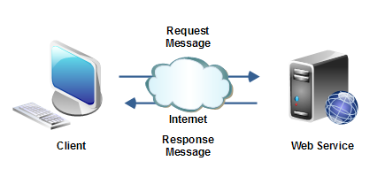

**Praktijkopdracht SOAP service**

**Bart Kraaijeveld**

**V2B**

**Inhoud**

1. **Versie**
2. **Introductie**
3. **Testomgeving**
4. **Smoketest**
5. **Testcases black box test en resultaten**
6. **Unit Tests**
7. **Regressietests**
8. **Versie**

|  |  |
| --- | --- |
| Versie | Laatst bijgewerkt |
| 1.0 | 12-3-2017 |

1. **Introductie**

Voor deze opdracht moest ik een SOAP service opbouwen. Ik heb gekozen voor de service: Simuleer gebruik elektrische auto. Ik heb de service erg simpel gehouden, omdat volgens mij de nadruk van de opdracht niet lag bij businesslogica.

1. **Testomgeving**

Ik heb getest doormiddel van SOAPUI. In dit programma is het mogelijk om je project te importeren. SOAPUI bepaald vervolgens welke webmethods je hebt, en genereert voor deze SOAP berichten. Ook geeft SOAPUI vervolgens de SOAP response terug.

De Services die ik heb gemaakt zijn:

* PowerUse()
* Vergelijk()

De PowerUse bepaalt aan de hand van een ingevoerde auto naam het verbruik bij die auto.

Vergelijk bepaalt aan de hand van 2 verbruiken welke auto het zuinigst rijd.

1. **Smoketest**
2. **Testcases black box test en resultaten**

**Operations:**

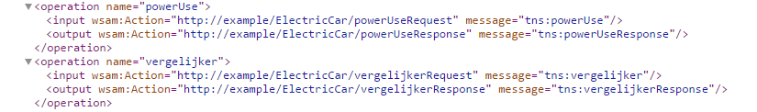

**Format XML request:**

**Poweruse:**

<soapenv:Envelope xmlns:soapenv="http://schemas.xmlsoap.org/soap/envelope/" xmlns:exam="http://example/">

<soapenv:Header/>

<soapenv:Body>

<exam:powerUse>

<!--Optional:-->

<arg0>?</arg0>

</exam:powerUse>

</soapenv:Body>

</soapenv:Envelope>

**Vergelijker:**

<soapenv:Envelope xmlns:soapenv="http://schemas.xmlsoap.org/soap/envelope/" xmlns:exam="http://example/">

<soapenv:Header/>

<soapenv:Body>

<exam:vergelijker>

<arg0>?</arg0>

<arg1>?</arg1>

</exam:vergelijker>

</soapenv:Body>

</soapenv:Envelope>

**Format XML response:**

**Poweruse:**

<S:Envelope xmlns:S="http://schemas.xmlsoap.org/soap/envelope/">

<S:Body>

<ns2:powerUseResponse xmlns:ns2="http://example/">

<return> </return>

</ns2:powerUseResponse>

</S:Body>

</S:Envelope>

**Vergelijker:**

<S:Envelope xmlns:S="http://schemas.xmlsoap.org/soap/envelope/">

<S:Body>

<ns2:vergelijkerResponse xmlns:ns2="http://example/">

<return>!</return>

</ns2:vergelijkerResponse>

</S:Body>

</S:Envelope>

**Poweruse:**

|  |  |  |  |
| --- | --- | --- | --- |
| **Input** | **Verwachte response** | **Response** | **Geslaagd(Y/N)** |
| Tesla | Het verbruik van Tesla is 1200 Kilowatt | Het verbruik van Tesla is 1200 Kilowatt | Y |
| Opel Ampera | Het verbruik van Opel Ampera is 1400 Kilowatt | Het verbruik van Opel Ampera is 1400 Kilowatt | Y |
| Toyota Prius | Het verbruik van Toyota Prius is 1250 Kilowatt | Het verbruik van Toyota Prius is 1250 Kilowatt | Y |
| Blabla | Voer een geldige auto in A.U.B. | Voer een geldige auto in A.U.B. | Y |

**Vergelijker:**

|  |  |  |  |
| --- | --- | --- | --- |
| **Input** | **Verwachte response** | **Response** | **Geslaagd(Y/N)** |
| 1000, 1200 | De eerst ingevoerde auto is het zuinigst! | De eerst ingevoerde auto is het zuinigst! | Y |
| 1200, 1000 | De laatst ingevoerde auto is het zuinigst! | De laatst ingevoerde auto is het zuinigst! | Y |
| Bla bla | Voer 2 geldige waardes in A.U.B. | Voer 2 geldige waardes in A.U.B. | Y |

1. **Unit Tests**
2. **Regressietests**

Ik heb geen buggs ondervonden. Alle tests zijn in een keer geslaagd.